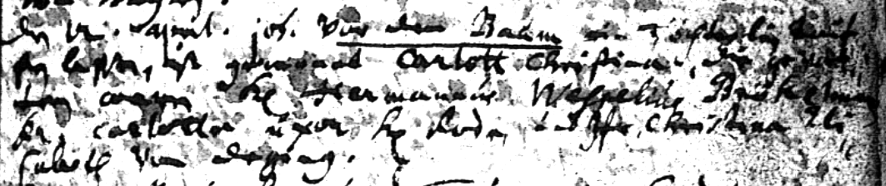

Kirchenbuch St. Nicolai zu Dortmund 1705, Archion Bild 37 in „Taufen 1605 – 1707“
Abschrift:
„den 12. April Joh. vor dem Baum ein Töchterlein taufen lassen, ist genennet Carlott Christina, die Gevattern waren Hr. Hermannus Weh..(unleserlich, KJK)…, Carlotta uxor (Ehefrau, KJK) Hr. Rode und Jfr. Christina Elisabeth von Deging (?)“.

